CURSOS PRIMERO A CUARTO BÁSICO

Hora | LUNES | MARTES | MIÉRCOLES | JUEVES | VIERNES
10 Minutos | Educación Física  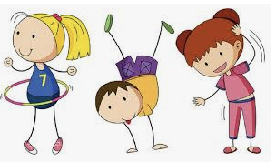 | Preparación de los materiales  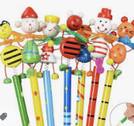 | Educación Física  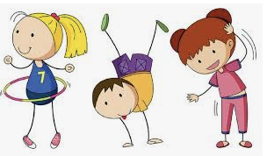 | Preparación de los materiales | Educación Física
35 Minutos | Matemática | Matemática | Lenguaje | Ciencias | Lenguaje
10 Minutos | Recreo  Actividad libre | Recreo  Actividad libre | Recreo  (Actividad libre) | Recreo  (Actividad libre) | Recreo  (Actividad libre)
35 Minutos | Lenguaje | Historia | Dibujo lúdico | Lenguaje | Matemática
10 Minutos | Recreo  (Actividad libre) | Recreo  (Actividad libre) | Recreo  (Actividad libre) | Recreo  (Actividad libre) | Recreo  (Actividad libre)
20 Minutos | Realización de las  tareas | Realización de las  tareas | Realización de las  tareas | Realización de las  tareas | Realización de las tareas

